Финансовая безопасность личности в сети Интернет
Тематический урок

Минпросвещения России
Минобрнауки России
Росфинмониторинг

Статистика НАФИ, 2022 2
50 Только 47% подростков
считают, что обладают достаточным
40 количеством знаний, чтобы избегать
финансовых рисков в повседневной жизни

30 48% подростков
отмечают, что у них есть некоторые знания, но их недостаточно, чтобы
20 избегать финансовых рисков

10

0
47% 48% 5%
5% подростков
считают, что у них нет знаний, позволяющих избегать финансовых рисков
– не стать жертвой мошенников, обеспечить безопасность своих сбережений



Финансовая безопасность 3
— понятие, включающее комплекс мер, методов и средств по защите экономических интересов государства на макроуровне, корпоративных структур, финансовой деятельности хозяйствующих субъектов на микроуровне.

Национальный
финансовая безопасность всего государства

Региональный
безопасность отдельных частей государства

Корпоративный
финансовая безопасность организаций

Личный (семейный)
безопасность отдельно взятого индивида

Фnнансовое мошеннnчество ⁴
— это совершение противоправных действий в сфере денежного обращения путем обмана, злоупотребления доверием и других манипуляций с целью незаконного обогащения.
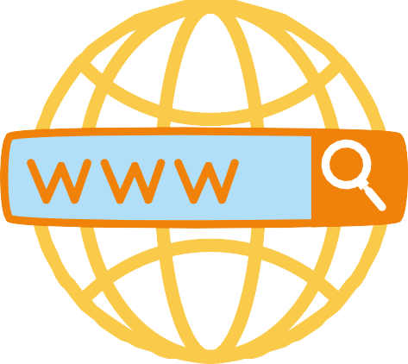
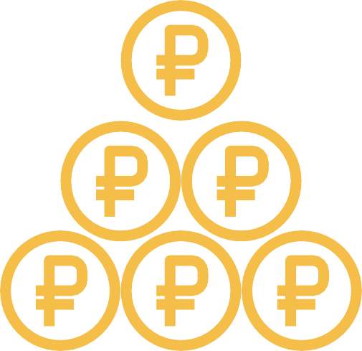

с использованием банковских карт
в сети Интернет с использованием
мобильных телефонов
финансовые пирамиды

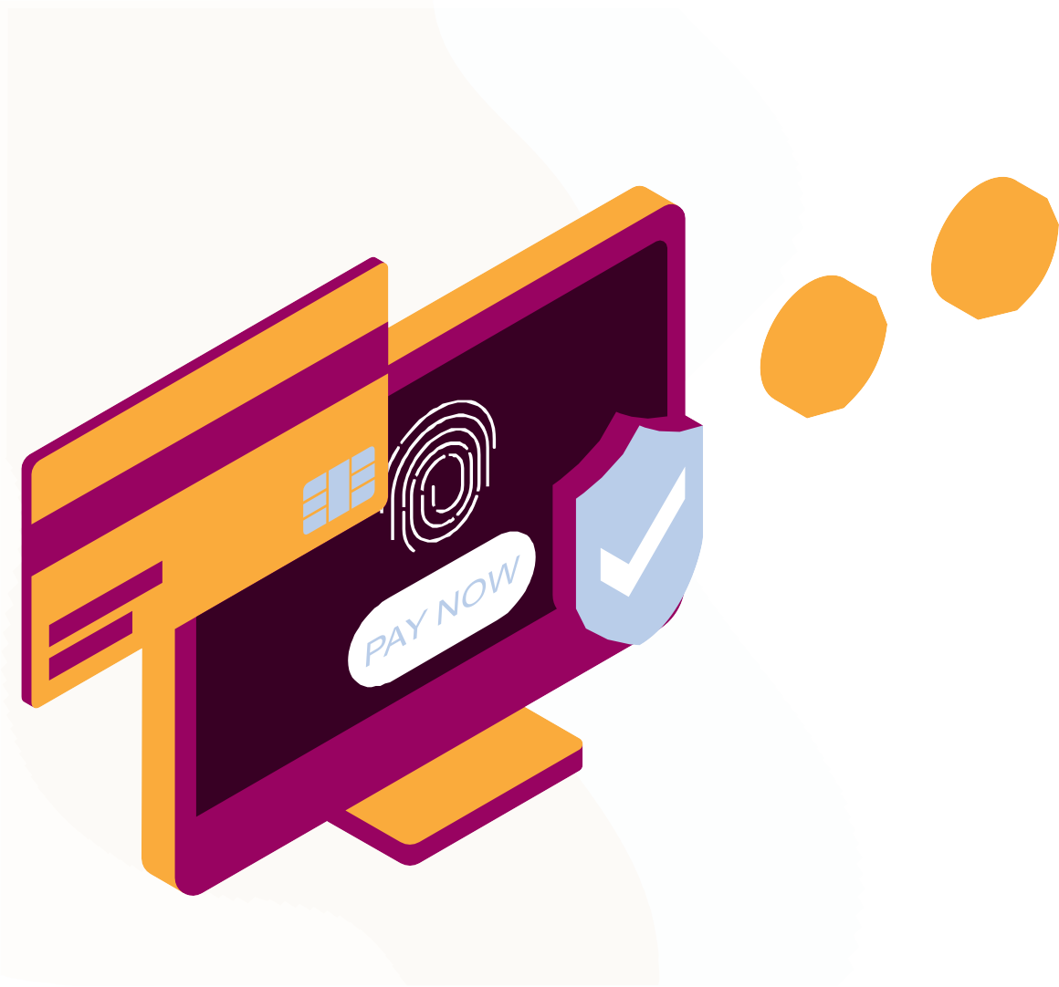
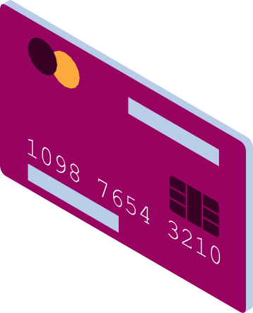
5

- Цифровой профиль личности и биометрические
персональные
данные

Статистика Global Digital, 2023 6
пользование всемирной сетью и сохранность персональных данных в интернете

64,4% населения мира
имеет доступ в интернет на начало 2023 года

60% мирового населения
являются пользователями социальных сетей

59% молодых россиян
не уделяют должного внимания сохранности своих персональных данных, совершая покупки в интернете

Подумайте и обсудите:

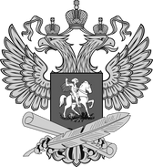
Какие выводы можно сделать на основе приведенных выше данных?

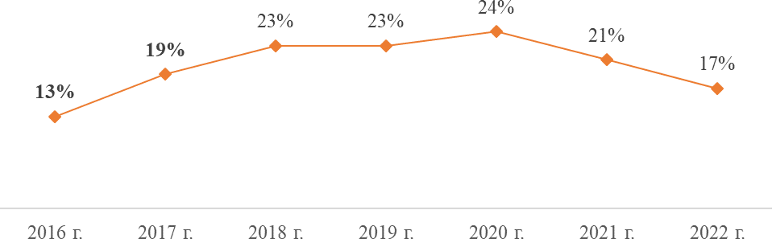Статистика НАФИ, 2022 ⁷
Процент тех, кто согласен с утверждением: «Я обладаю достаточными знаниями и навыками, чтобы защитить свою персональную информацию в Интернете», % от пользующихся интернетом

Персональные данные
8

— это любая информация, которая прямо или косвенно указывает на вас, или как-то связана с вами



общие персональные данные
специальные категории персональных данных
общедоступные персональные данные, разрешенные вами к распространению

биометрические персональные данные

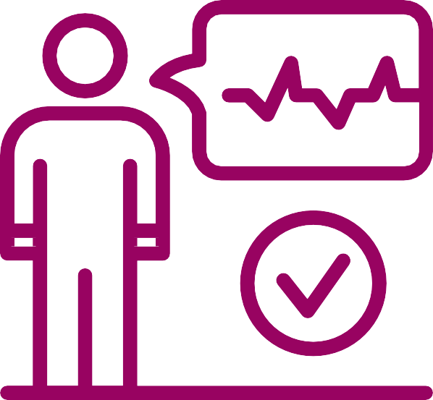




9

Цифровая личность
— персональные данные, с помощью которых преступник может выдать себя за вас, например, чтобы получить материальную выгоду.

Задание
Приведите не менее трех примеров информации - элементов вашей "цифровой личности", - которые вы общедоступно публикуете в интернете. Какие виды ваших данных могут быть украдены?

10

Зачем крадут цифровую личность?

Мошенничество и вымогательство
Регистрация поддельных аккаунтов
Получение займа, бонусов и услуг по постоплате

Ситуация
Депутат города Н. Умнов В.В. стал находить в сети отзывы от своего имени, публикуемые на различных
Задание: 11
- Прочитайте текст.
- Предположите, какие именно "детали семейной жизни"

ресурсах. Внешне это были
неприметные отзывы, содержащие реальные детали его семейной жизни, и описание товара, но в отзывах всегда прослеживалась грубость и неуважение к пользователям, у простого читателя они всегда вызывали негативное отношение к автору.
В итоге, гражданин Умнов В.В. решил написать владельцам сайтов с просьбой удалить незаконно распространенные персональные данные.
депутата Умнова В.В. могли быть опубликованы вместе с отзывами о товарах.
- Опираясь на материалы памятки о способах устранения последствий утечки данных и на образцы обращений на следующем слайде составьте гипотетическое обращение гражданина Умнова В.В. к владельцам сайтов.



Образец обращения об 12
Будьте добры удалить!
удалении персональных данных
Добрый день!

На вашем сайте (укажите ссылку) в публичном доступе выложены мои персональные данные, а именно (указать, какие данные). Прошу вас оказать содействите в их удалении.
В случае отсутствия ответа на мое обращение с сожалением сообщаю, что вынужден буду обратиться с соответствующим заявлением в регулирующий орган, а также просить содействия регистратора доменного имени и хостинг-провайдера, обслуживающего ваш сайт.
Надеюсь на вашу помощь!

С уважением, ФИО.


13
Правила цифровой гигиены:
Проще предотвратить утечку данных, чем устранить ее последствия!
создавать сложные и разные пароли, пользоваться менеджером паролей для их создания и хранения;
настроить двухфакторную авторизацию для входа в аккаунт;
устанавливать приложения только из официальных магазинов и внимательно проверять, какие разрешения вы даёте установленным приложениям;
использовать для передачи почтовые сервисы с возможностью удалить данные у получателя;
удалять из почтового ящика и мессенджеров письма с персональными данными;
не использовать социальные сети для авторизации на сайтах;
удалять все неиспользуемые аккаунты;

14

Код ДНК
Рисунок радужной оболочки глаз


Биометрические персональные данные
Образ лица, фото и видео

Отпечатки пальцев и рисунки вен
ладоней Слепок голоса

Рост, вес, особенности строения тела


Ситуация 15

В 2021 году жительница города Х. Мария пожаловалась, что попала в ловушку мошенников, использовавших специальную компьютерную программу, которая может
«клонировать» речь человека, и потеряла 50 000 условных денежных единиц. Столько стоило спасение ее друга от лишения прав за езду в нетрезвом виде. Когда «друг» позвонил с неизвестного девушке номера, та не сомневалась, что разговаривает по телефону с близким ей человеком. Якобы он просто поменял номер телефона и ему очень нужна помощь, поскольку с него требует взятку сотрудник ГИБДД. Затем трубку передали "сотруднику", который и убедил девушку передать деньги для "улаживания" ситуации. Девушка выполнила все указания для перевода на незнакомый номер и только после обратилась в банк, однако платеж мошеннику уже был произведен.


16

- Финансовая безопасность в
социальных сетях и онлайн- играх

Фишинг в социальных сетях 17
— вид мошенничества, подразумевающий использование социальных сетей для того, чтобы завладеть чужой учетной записью, украсть конфиденциальные данные жертв, или заманить их
на фейковые сайты с целью обогащения



Интернет-магазины, кинотеатры, службы доставки и иные платные услуги
Цель: данные, позволяющие получить доступ к привязанным банковским картам

Публикация в социальных сетях эмоциональных историй о детях или животных, нуждающихся в помощи
Цель: максимальное количество репостов и деньги, направляемые на псевдоблаготворительность (которые могут быть направлены на финансирование терроризма и экстремизма)

Сообщения с просьбой денежного займа, голосования в конкурсе, ссылкой на «смешное видео» от кого-то из ваших друзей, участие в розыгрыше
Цель: данные от вашего аккаунта в социальной сети

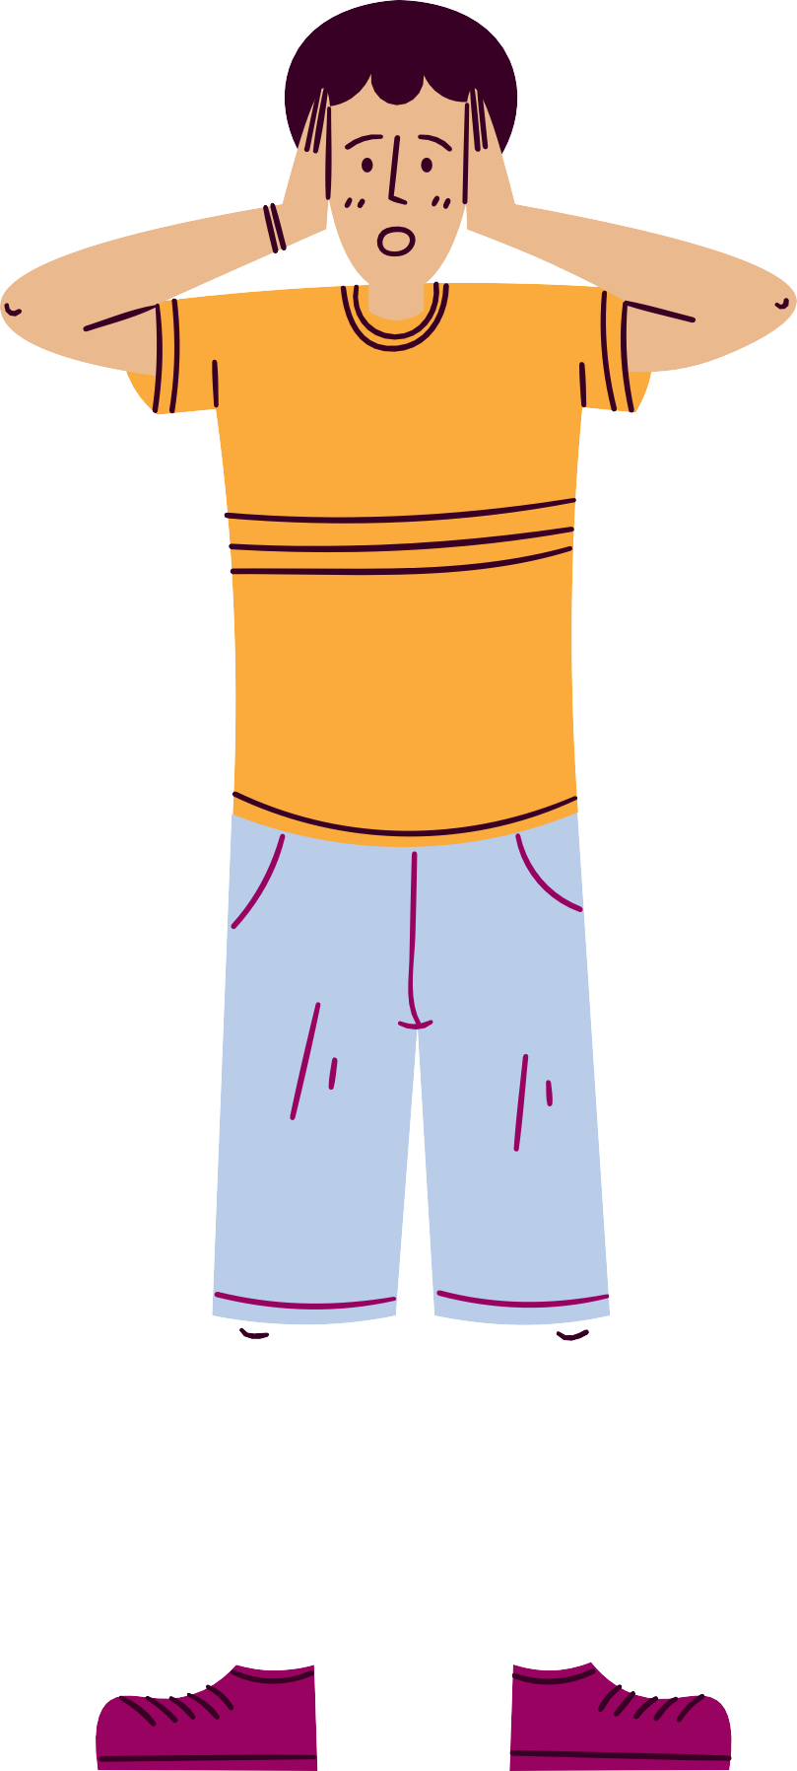
Ситуация 18
В августе 2019 года Fstoppers сообщила о фишинговой кампании, запущенной в Instagram, в рамках которой мошенники отправляли личные сообщения пользователям Instagram, предупреждая их о нарушении авторских прав на изображения и требуя, чтобы они заполнили специальную форму во избежание блокировки своего аккаунта.
Одна из жертв получила личное сообщение от якобы официального аккаунта North Face, в котором утверждалось о нарушении авторских прав. Жертва перешла по ссылке в сообщении на, казалось бы, легитимный сайт InstagramHelpNotice.com, где пользователя попросили ввести свои регистрационные данные для входа. Жертва, попавшая в ловушку, в конечном счете предоставила хакерам доступ к информации о своем аккаунте и другим личным данным, связанным с ее аккаунтом в Instagram.

Чек-лист: защищен ли я от фишинга? 19

Проверьте, какие и3 правил вы соблюдаете регулярно:
Меняю пароли раз в три месяца
Никогда не использую одинаковые пароли на разных сервисах
Внимательно проверяю, куда ввожу логин, пароль и платежные данные
Использую двухфакторную аутентификацию
Не перехожу по подозрительным ссылкам
Не верю необоснованно выгодным предложениям

Фейковые аккаунты 20
— поддельные профили в социальных сетях, которые могут быть использованы для выманивания денег и персональных данных пользователей социальных сетей

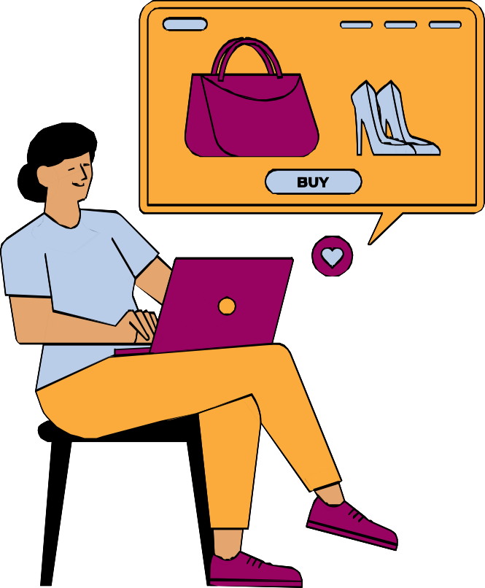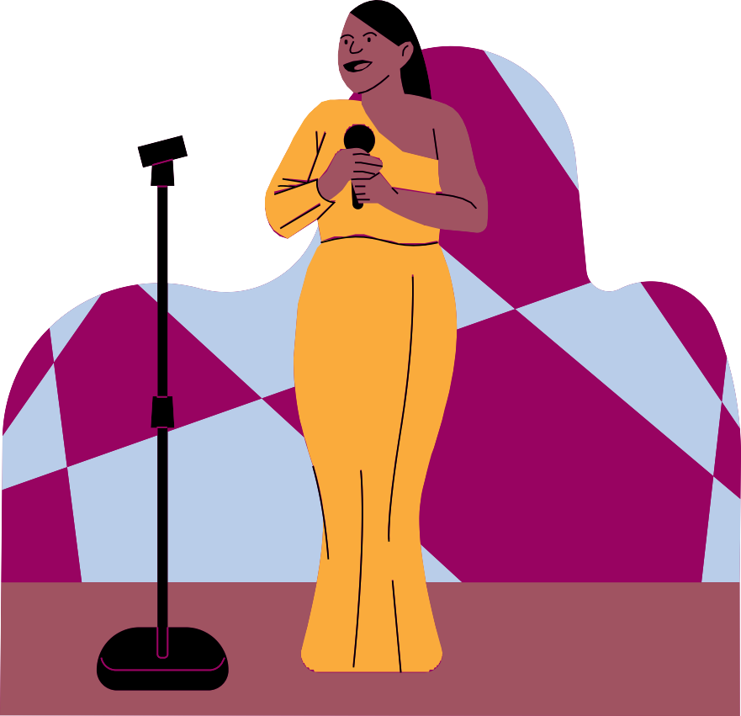

Интернет-магазины и поддельные благотворительные фонды
проверяйте информацию об акциях на официальных сайтах магазинов и фондов крупные магазины вряд ли будут рассылать новость о розыгрыше через социальные сети

Аккаунты для вымогательства и вовлечение в финансирование терроризма
проверьте активность на странице – посты должны публиковаться с разной периодичностью (не 10 шт за 1 день), а лайки/комментарии должны соответствовать числу подписчиков

Аккаунты знаменитостей
проверьте, верифицирована ли страница знаменистости – надежные профили отмечены синей галочкой
проверьте дату создания профиля и оригинальность постов

Финансовая безопасность в онлайн-играх 21

рост количества игроков в онлайн-играх

повышение риска наступления неблагоприятных последствий

В онлайн-играх хранятся не только игровая валюта и игровые предметы, но и настоящие деньги

Основные угрозы в онлайн-играх 22

Кража
персональных данных
персональные данные – это

Кража игрового
аккаунта или

кибер-товаров
Кража денежных средств
около половины случаев мошенничества происходят в

прямой доступ к кошельку украв аккаунт, мошенники начинают шантажировать пользователя, требовать
деньги за возврат
момент открытия счета для оплаты игровой валюты, покупки дополнений, запуска игры

Основные угрозы в онлайн-играх ²³

Внедрение вредоносного
ПО
пользователю предлагается скачать плагин для игры, перейдя по ссылке на другой сайт, где запущено вредоносное ПО

Нарушение приватности

злоумышленники могут получить доступ к другим вашим учетным записям, зарегистрировать на ваше имя новые учетные записи

Скрытые сборы

для получения доступа ко всем возможностям и функциям в игре необходимо заплатить, привязав банковскую карту к своей учетной записи, оплата происходит автоматически

Артур, 20 лет
Задание: 24
- Прочитайте текст на следующем слайде.
- Что было дальше?
Предположите дальнейшее развитие

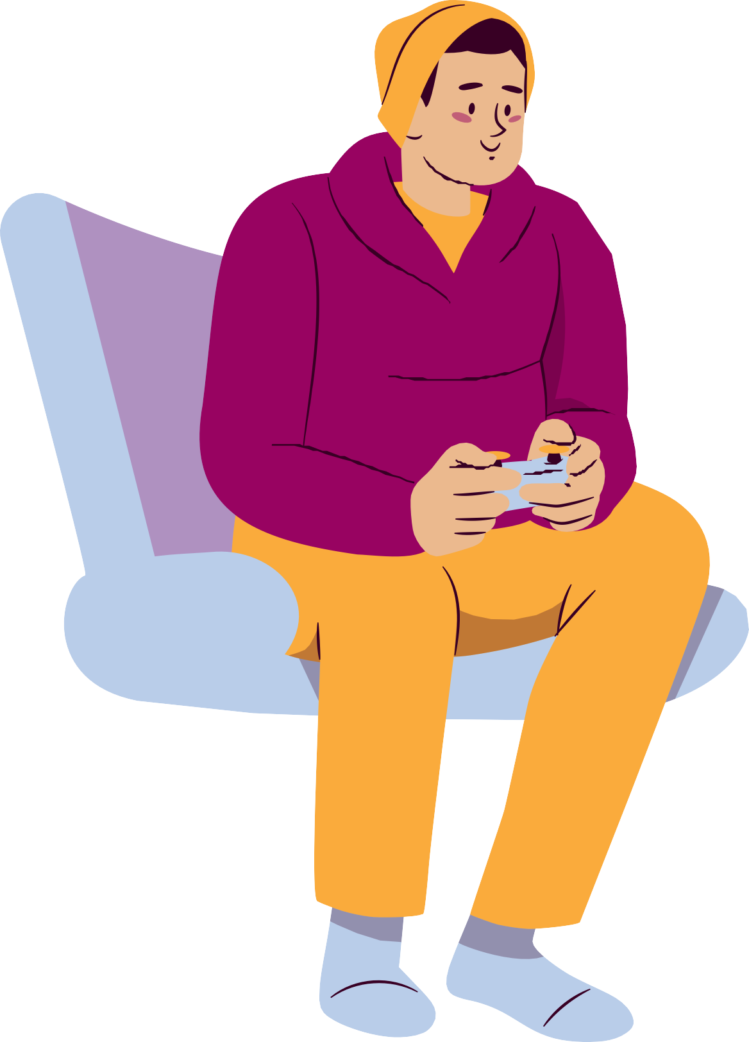событий, опираясь на свои знания о возможных видах мошенничества в онлайн- играх.
- Какие выводы можно сделать из ситуации?

Артур, 13 лет
Ситуация 25
"В бытность школьником нашел в «Counter-Strike: Source» какой-то сервер, где был чувак в скине Железного человека. Когда он умирал, его регдолл при этом издавал клевые металлические звуки — в общем, я был под впечатлением. Я спросил в общем чате, как получить такой скин, и админ сервера ответил, что модель доступна только для админов, но предложил ее за просто так. Он активировал скин для меня на сервере, и все вроде нормально работало, но потом он написал, что модель, дескать, нужно активировать в Steam, чтобы не исчезла. По его просьбе я поставил TeamViewer и дал доступ к компьютеру. Он подключился, открыл Блокнот прямо на моем рабочем столе, и там писал, что делать для активации скина".



26

- Защита прав человека в
финансовой сфере

Организации, защищающие права граждан в финансовой сфере
- Центральный Банк (Банк России) 27
- Финансовый омбудсмен
Общероссийская Общественная Организация «Союз защиты прав потребителей финансовых услуг»
- (Финпотребсоюз)
- Роспотребнадзор
Федеральная антимонопольная
- служба
- Органы внутренних дел, полиция

Федеральный фонд по защите прав
7
вкладчиков и акционеров

8 Агентство по страхованию вкладов
8
Органы прокуратуры Российской
Федерации

Подведем итоги:
28

Что не следует указывать на своей страничке в социальной сети? Выберите несколько вариантов.

- сведения о родственниках.
- геометки.
- номер телефона.
- имя и фамилию.
- полный адрес проживания.
- все вышеперечисленное.
По каким критериям можно распознать фейковый аккаунт? Выберите несколько вариантов.

- нет синей галочки рядом с ником.

Какие действия по защите интересов потребителей финансовых услуг может предпринимать Банк России? Выберите несколько вариантов.
- осуществление проверок деятельности финансовых организаций при получении жалоб от граждан
- обращение в суд с требованием принудить финансовую организацию вернуть средства, переданные ей потребителем
- публикация информации о деятельности организаций, нарушающих права человека в финансовой сфере
- этот человек вам не знаком.
- у человека очень много подписчиков, но при этом очень низкая активность на странице.
- профиль создан недавно и в ленте есть всего одна фотография.
- профиль владельца страницы подтвержден, но на аватарке цветы, а не фото владельца странички.

29


Международная олимпиада по финансовой безопасности

Минпросвещения России
Минобрнауки России
Росфинмониторинг

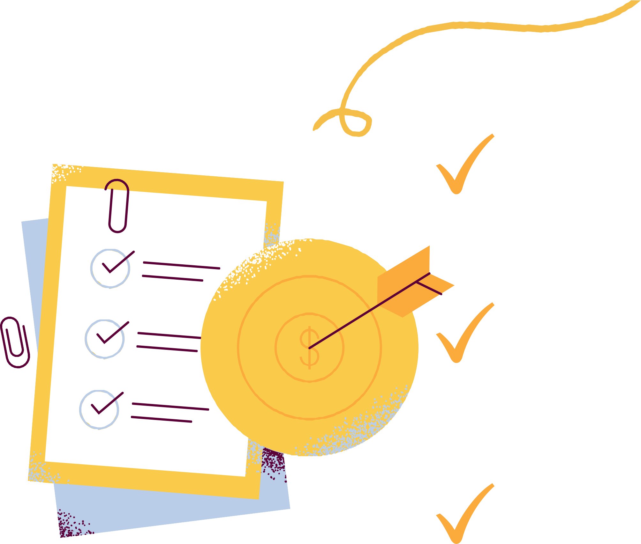Цели Олимпиады: ³⁰
повышение общей информационной, финансовой и правовой грамотности молодежи, формирование новой формы мышления и нового формата деятельности, выявление талантов в области финансовой безопасности;
создание условий для индивидуальной образовательной траектории, содействие профессиональной ориентации обучающихся для формирования кадрового ресурса системы финансовой безопасности;
стимулирование учебно-познавательной и научно- исследовательской деятельности обучающихся, развитие научных знаний в области финансовой безопасности.

Маршрут Олимпиады ³¹
Тематический урок по финансовой безопасности

ПРИГЛАСИТЕЛЬНЫЙ ЭТАП ОЛИМПИАДЫ

проводится на платформе и сайте Олимпиады срок проведения – до 7 апреля 2023 года

ПРЕДВАРИТЕЛЬНЫЙ
- ЭТАП ОЛИМПИАДЫ (вузовский)
проводится на площадках вузов-участников Международного сетевого института в сфере ПОД/ФТ
срок проведения – до 19 мая 2023 года победители получают право участия в следующих этапах Олимпиады

ОТБОРОЧНЫЙ ЭТАП ОЛИМПИАДЫ
направление мотивационных писем (эссе)
3

ФИНАЛЬНЫЙ ЭТАП ОЛИМПИАДЫ
4
проводится на федеральной территории
«Сириус» (г. Сочи, Россия)

срок проведения – 2-6 октября 2023 года победителям и призерам предоставляются дополнительные права при поступлении на обучение по образовательным программам высшего образования

Приглашаем ³²
принять

участие:
обучающихся образовательных организаций из Беларуси, Казахстана, Кыргызстана, Таджикистана, Туркменистана, Узбекистана, Армении, Бразилии, Индии, Китая, ЮАР, России, Ирана, Пакистана, Намибии

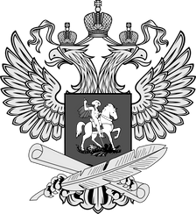

Минпросвещения России

Минобрнауки России

Росфинмониторинг
Более подробная информация: www.fedsfm.ru - Росфинмониторинг www.mumcfm.ru – МУМЦФМ www.rudn.ru - РУДН https://rosfinolymp.ru - сайт Олимпиады E-mail: olimpiada@mumcfm.ru

